今日动态

2024.9.23 星期一 天气 晴

**今日主题：自信的中国人**

1. **来园情况**

出勤：今天6位小朋友请假，其他人均到园。

**二、集体活动《综合：祖国的标志》**

中国是一个有着两千多年历史的文化古国，有着自己的文化和象征，本次活动通过让幼儿调查中国标志，让幼儿在活动前期有一定的经验基础，让幼儿通过小组讨论、个别交流等形式主动地表达自己的探索结果；以认识和了解国徽为切入点，让幼儿感知中国标志的特色和历史，丰富幼儿的认知、开拓幼儿的视野。

张奕涵、王诺婉、徐佳伊、章昕媛、李慕妍、郑书韵、胡奕可、蒋翊晗、杨易、李璟睿、徐梓赫、谌睿、周艺天、张悦威、阴少帅、黄梓宸、梁峻晰能够积极讨论中国的一些特色标志，拓展了思维，丰富了知识面。宗韫玉、丁曼婷、申晓文、冯欣、谭沁、王若鑫、王秋瑶、魏锦宸、徐诺、也通过认识和了解中国标志，感知中国标志的特色和历史，激发了解中国文化、知识的欲望。

**三、户外活动**

今天在前操场进行了混班活动，孩子们倾听了要求之后就开始自主游戏，期间在老师的提醒下能够及时补充水分。

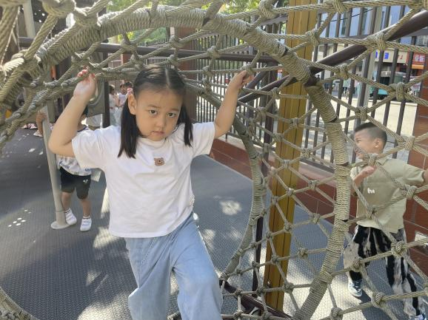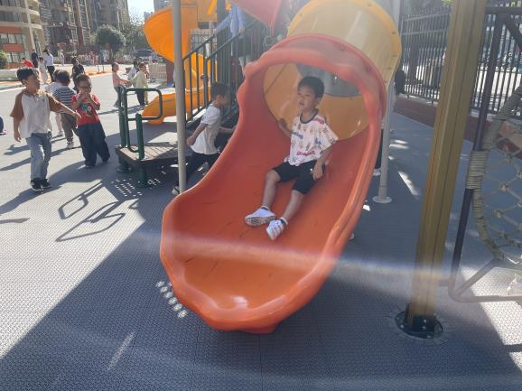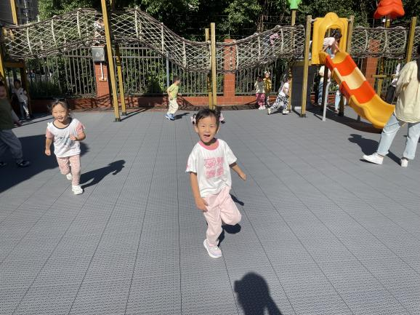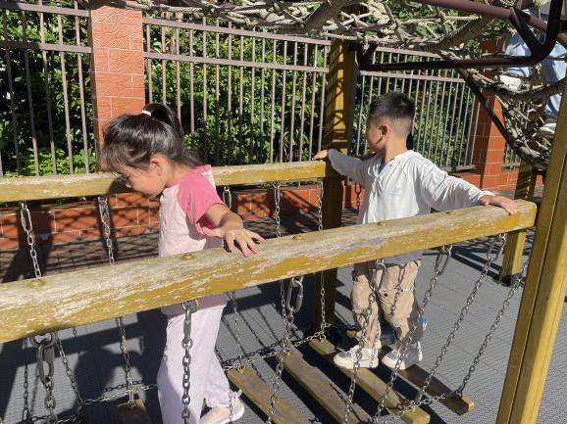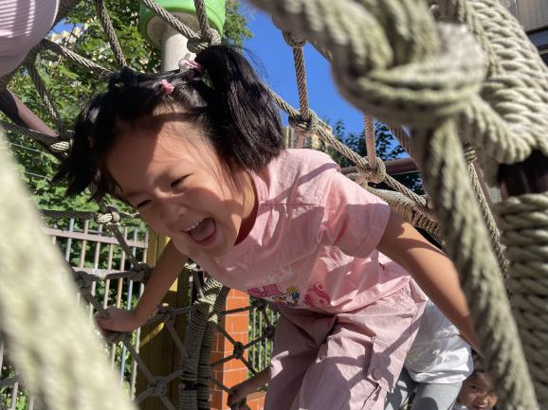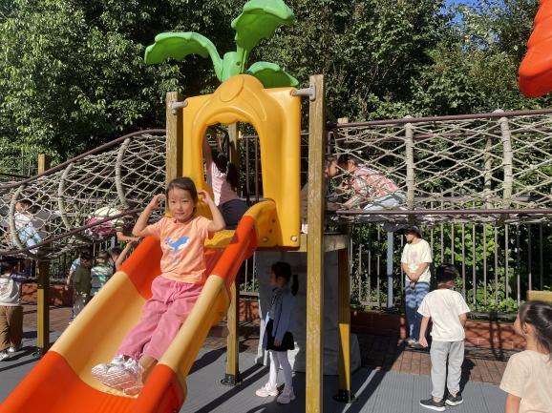

**四、生活活动**

**午餐情况**：中午吃的是薏米饭、洋葱猪肝、金玉满堂（玉米、黄瓜、胡萝卜、香肠）、小青菜木耳山药汤！

今天大多数小朋友都光盘啦，希望魏锦宸、梁峻晰、谭沁、申晓文小朋友也要多吃猪肝哦。

**五、温馨提示**

1.今天下午小朋友写了一日生活日记，请家长们在家指导孩子清晰、连贯、完整的讲述日记内容，在空白处写好解读，明天把日记本带过来～

